GOLPE EN ROSTRO DURANTE AJUSTE DE RUEDAS DE MOVIL
Fecha del accidente: 30-08-17 | Lugar: Base PIN- Sector Mantenimiento | Alerta Nº 13/2017

A – Descripción del evento
El día 30-08-17 siendo las 09:30 hs el operario de Mantenimiento se encontraba ajustando las tuercas de la rueda trasera del Móvil 108, con la ayuda de un operario de la Base (sostenía la llave de tubo), mientras hacía fuerza hacia abajo, la misma se zafó de la tuerca, lo que ocasionó que uno de ellos caiga y se golpee la nariz con el tanque de gasoil del móvil (tanque de plástico). Vale aclarar que la fuerza de apriete la estaba realizando con ambas manos. Inmediatamente se activa el rol de emergencias interno de la empresa, dándole aviso al supervisor, al personal de HSE y al Jefe de Base. Luego de los hechos, se traslada al damnificado a la clínica Neuquén para su atención médica por ART.
B – Causas
CAUSAS INMEDIATAS Herramientas defectuosas: La misma se encontraba con las paredes internas redondeadas.
CAUSAS RAICES Herramientas y equipos inadecuados.
C – Consecuencias
- Traumatismo en rostro por golpe. Fisura tabique nasal interior.
D – Acciones Correctivas
- Solicitar el reemplazo de la llave de tubo.
- Evaluar la posibilidad de reemplazar llave de tubo por pistola neumática Recuerde:
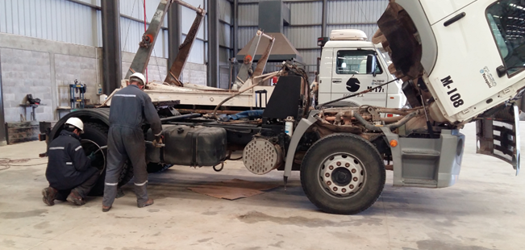
Antes de realizar cualquier tarea “ANALICE los RIESGOS" de esta manera evitaremos consecuencias negativas.

